学生学号 | 0121603490231 | 实验课成绩
学 生 实 验 报 告 书

实验课程名称 | 《数字化企业模拟》
开 课 学 院 | 管理学院
指导教师姓名 | 肖红彦
学 生 姓 名 | 王静
学生专业班级 | 信息管理与信息系统1602班

2017 —2018 学年 第 二 学期

实验报告填写说明

- 综合性、设计性实验必须填写实验报告，验证、演示性实验可不写实验报告。
- 实验报告书必须按统一格式制作（实验中心网站有下载）。
- 老师在指导学生实验时，必须按实验大纲的要求，逐项完成各项实验；实验报告书中的实验课程名称和实验项目必须与实验指导书一致。
- 每项实验依据其实验内容的多少，可安排在一个或多个时间段内完成，但每项实验只须填写一份实验报告。
- 每份实验报告教师都应该有签名、评分表及实验报告成绩。
- 教师应及时评阅学生的实验报告并给出各实验项目成绩，完整保存实验报告。在完成所有实验项目后，教师应按学生姓名将批改好的各实验项目实验报告装订成册，构成该实验课程总报告，按班级交到实验中心，每个班级实验报告袋中附带一份实验指导书及班级实验课程成绩表。
- 实验报告封面信息需填写完整，并给出实验环节的成绩，实验环节成绩按其类型采取百分制或优、良、中、及格和不及格五级评定（与课程总成绩一致），并记入课程总成绩中。
实验课程名称：《数字化企业模拟》
实验项目名称 | 供应链主流程模拟、存货管理流程、销售管理流程、采购管理流程 |  |  | 实验成绩
实 验 者 | 王静 | 专业班级 | 信管1602班 | 组 别
同 组 者 |  |  |  | 实验日期 | 2018.3.26-5.25
一部分：实验预习报告（包括实验目的、意义，实验基本原理与方法，主要仪器设备及耗材，实验方案与技术路线等）
- 实验目的、意义
通过实验，认知虚拟商业社会环境各类组织结构和岗位职能职责，了解企业生产经营过程，理解企业供应链管理主流程。熟悉企业基于订单的销售、采购、库存管理等主业务的总体关系。

- 实验基本原理与方法
本实验的主要内容是供应链业务流程总体认知，以用友软件公司的VBSE实训平台为依托，置身于企业的虚拟运营环境之中，模拟企业的销售、采购、库存等主要运作过程。


- 实验内容及要求

- 供应链主流程
（描述VBSE虚拟商业环境，商贸集团、制造商、政务中心、物流公司、服务公司等企业之间的总体业务关系。）
- 存货管理流程
（详细描述仓储与库存管理的业务流程、数据流程及主要运作过程等）
- 销售管理流程
（详细描述销售管理的业务流程、数据流程及主要运作过程等）
- 采购管理流程
（详细描述采购管理的业务流程、数据流程及主要运作过程等）

第二部分：实验过程记录（可加页）（包括实验原始数据记录，实验现象记录，实验过程发现的问题等）
- 供应链主流程
（描述VBSE虚拟商业环境，商贸集团、制造商、政务中心、物流公司、服务公司等企业之间的总体业务关系。）

图2.1 总体业务关系图

虚拟商业社会环境VBSE系统将企业的经营管理全景仿真的分为企业主体、商贸集团、外部服务机构三大部分。
主体企业为童车行业内的若干家童车生产制造公司，这些公司在相同的市场经济环境下，各自按照自身的经营方针去经营企业，在经营过程中做出的自己的决策，最终反映在各自经营业绩上的差异，每家主体企业之间是竞争对手的关系。
商贸集团包括客户和供应商两部分。客户向制造公司下订单，制造公司提供给客户产品。制造公司向供应商发出采购订单，采购原材料。
外部服务机构包括银行、工商局、社保局、会计师事务所、税务局、服务公司、物流公司，
其和制造公司、商贸集团的业务关系如图1所示。

- 存货管理流程
（详细描述仓储与库存管理的业务流程、数据流程及主要运作过程等）
业务流程图：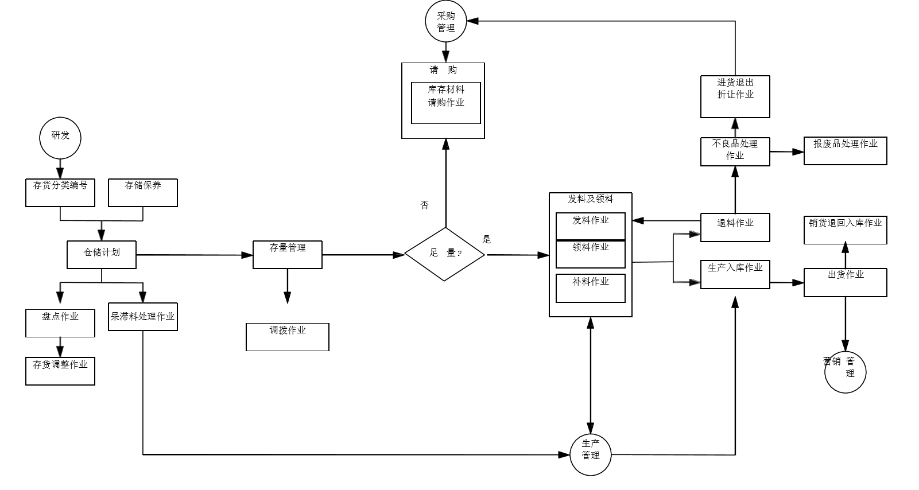
图2.2 存货管理业务流程图
业务流程详述如下：

库存管理的流程主要分为采购、验收、保管、出库和盘点等五个部分。加强库存商品的日常管理可以有效降低存货管理风险，保证存货信息的账实相符。
①存货采购环节。首先，要做好存货规划，合理制定采购计划，以免造成库存积压。其次，严格采购纪律，建立采购体系的反舞弊机制，对关键岗位的采购人员实行不定期强制轮岗或休假的制度，加强对存货采购人员的监督和检查。再次，建立存货请购、询价与审批机制。此外，建立大额采购的招投标管理制度和批量订货制度，提高存货采购环节的议价能力，以获取较低的采购价格，降低采购成本。
②验收入库环节。企业外购商品，都必须经过验收质检环节，以保证存货的数量和质量符合公司产品质量要求。验收程序不规范、验收标准不明确，可能导致存货数量克扣、以次充好、账实不符。存货验收入库环节，应着力做好以下工作：（1）财务部门同采购部门职责分离；（2）外购存货的验收应当重点关注合同、发票等原始单据与存货的数量、质量、规格等核对一致；
③存货仓储保管环节。企业需建立完善的存货仓储保管制度，加强存货的日常保管和检查工作，严格限制未经授权的人员接触存货，这一环节应做好以下工作：存货在不同仓库之间流动时，应当及时办理出入库及调拨手续；存货要按照物资所要求的储存条件妥善保管，做好防火、防水、防盗、防变质等保管工作；不同批次、型号和用途的存货分类存放，防止周转成本的浪费。
④存货出库环节。存货领用发出审核不严格、手续不完备，可能导致货物流失。因此，企业应当明确存货发出和领用的审批权限，健全存货出库手续。仓储部门应核对经过审批的领料单或销售发货通知单的内容，做到单据齐全，名称、规格、计量单位准确，符合条件的准予领用或发出，并与领用人当面核对、点清交付、签字确认，单据及时转财务进行账务处理。对于大批存货、贵重商品或危险品的发出，应当实行特别授权。
⑤存货盘点环节。定期和不定期的存货盘点不仅可以及时检查存货质量是否有变质损坏现象，以便企业及时处理减少损失，最重要的是检查存货的账实相符情况。企业必须建立存货清查盘点制度，结合实际情况确定盘点周期、盘点流程等控制程序，检查存货数量及时发现存货减值迹象，盘点结果经监盘人员、仓管人员签字确认，对盘点中发现的盘盈、盘亏、毁损、闲置以及需要报废的存货，应当查明原因，落实追究责任，及时处理。
数据流程图：
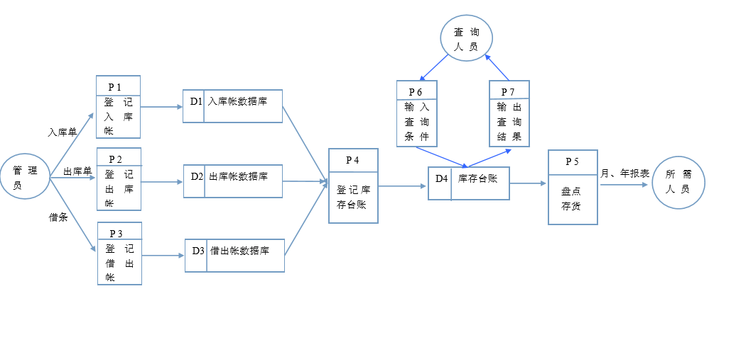
图2.3 存货管理数据流程图
主要数据：
①采购订单
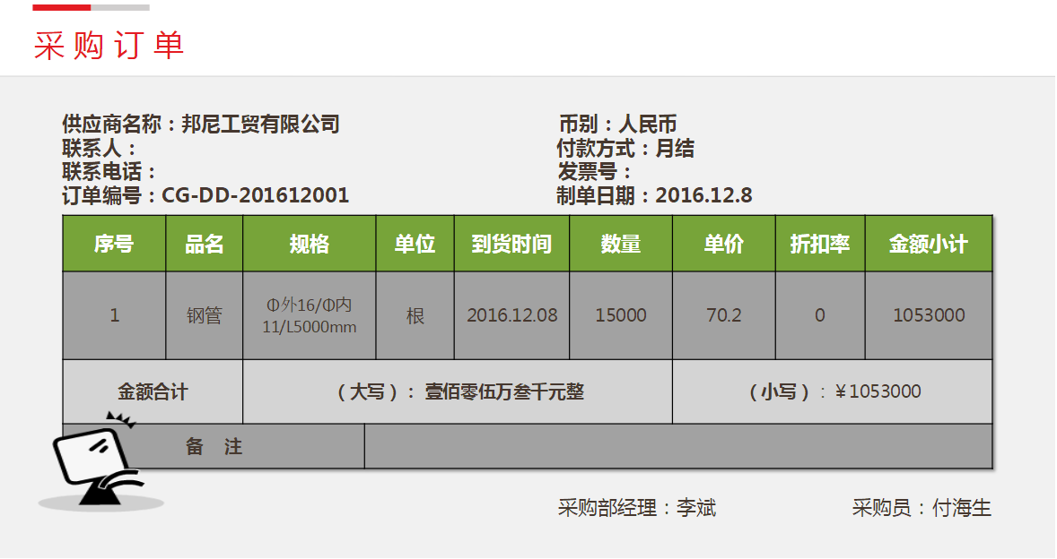
图2.4 采购订单

②物料卡
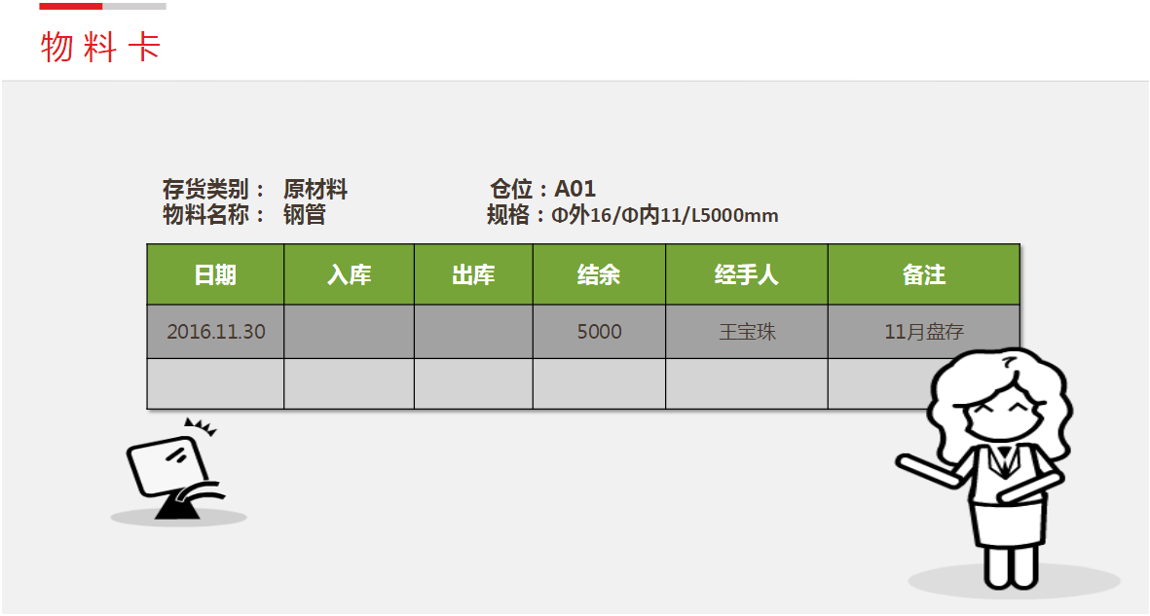
图2.5 物料卡

主要运作过程：
①车架生产领料
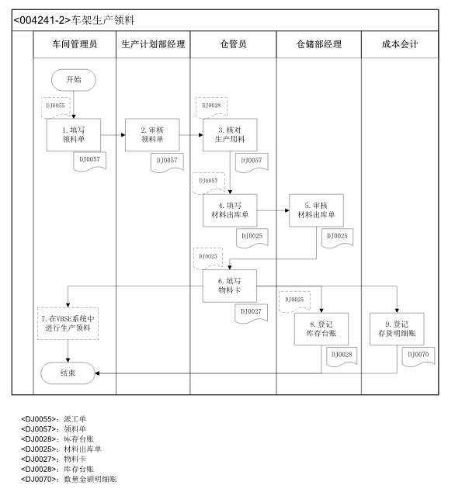
图2.6 车架生产领料流程图

②采购入库
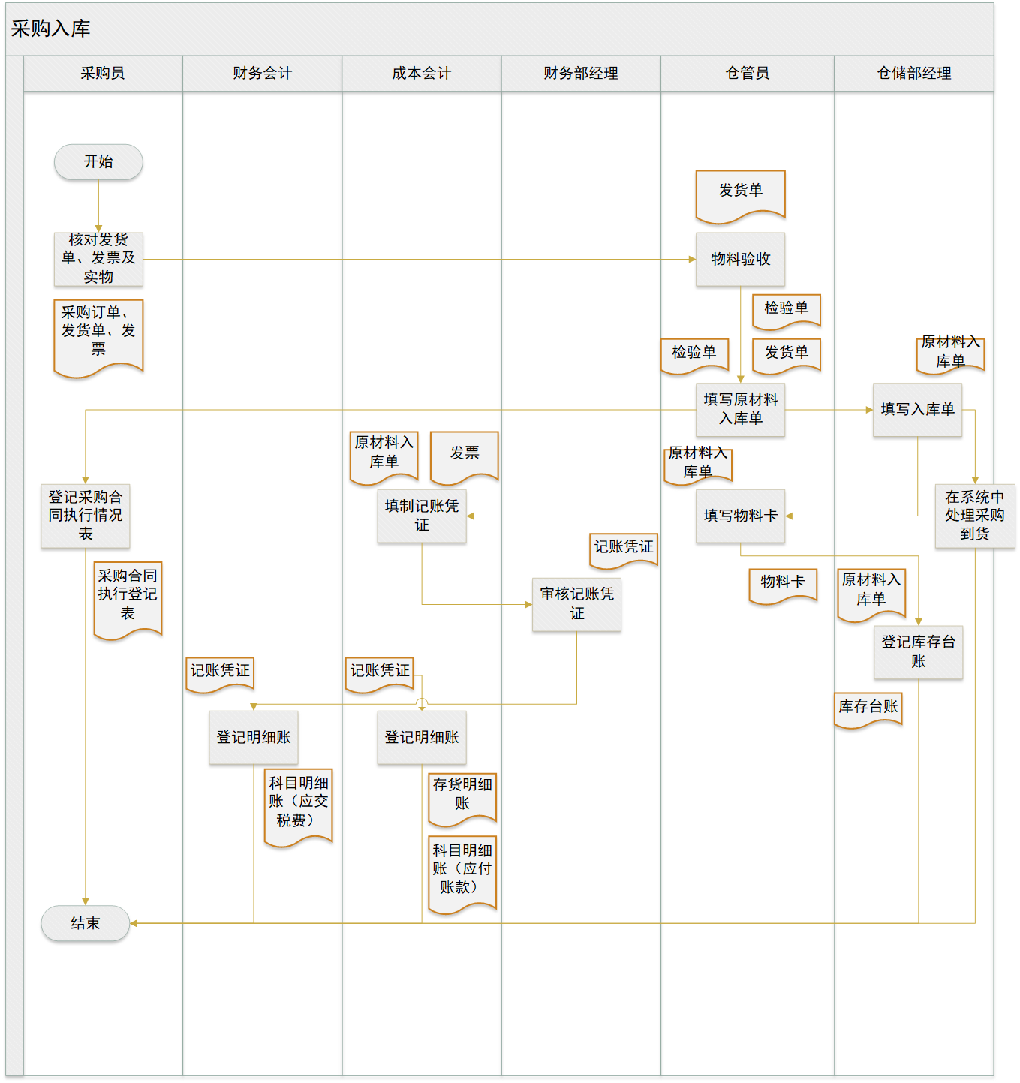
图2.7 采购入库流程图

- 销售管理流程
（详细描述销售管理的业务流程、数据流程及主要运作过程等）
业务流程图：
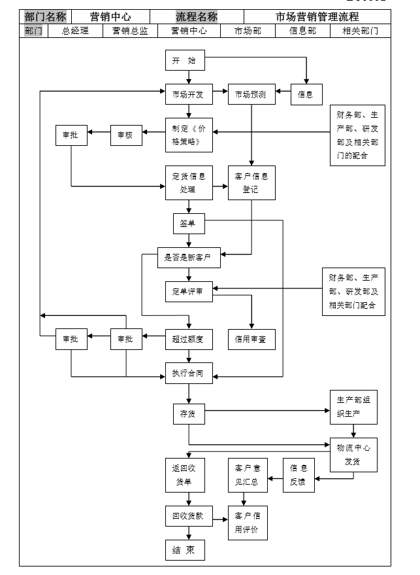
图2.8 销售管理业务流程图

业务流程详述如下：
①市场营销策划
营销策划是在对企业内部环境予以准确的分析，并有效运用经营资源的基础上，对一定时间内的企业营销活动的行为方针、目标、战略以及实施方案与具体设施进行设计和计划。企业通过对市场、社会环境、法律环境等各种因素的分析，形成一套针对本企业的营销策划方案来指导销售工作，以达到利润的最大化。
②编制营销策划方案
编制营销策划方案必须立足市场调研，通过对当前市场状况及市场前景、市场机会与问题、产品市场影响因素及竞争对手的现状分析，明确营销目的，抓住企业营销中所要解决的核心问题，提出可行性的相应对策，制定操作性强的营销方案，其目的在于解决企业营销中的问题。
③签订广告合同
广告合同是指广告客户与经营者之间、广告经营者与广告经营者之间确立、变更、终止广告承办或代理关系的协议。签订广告合同是双方订立协议的过程。
④支付广告费
制造企业销售专员根据收到的服务公司业务员开具的广告费发票金额填制支出凭单，申请对广告费用进行支付。
⑤客户谈判
制造企业的销售专员收集客户的需求，并与客户就合同主要条款（品名规格、数量、价格、交货期等）进行磋商。
⑥与客户签订合同
签订购销合同是企业与客户针对商品的品种、规格、技术标准、质量保证、订购数量、包装要求、售后服务、价格、交货日期与地点、运输方式、付款条件等进行反复磋商，双方无异议后，为建立双方满意的购销关系而办理的法律手续。
⑦录入销售订单
制造业与客户经过磋商签订了销售合同后，制造业的销售专员将销售订单的基本信息录入VBSE系统中，系统将根据录入的信息执行未来的销售发货及收款等业务。
⑧销售发货计划
编制销售发货计划是营销部根据客户订单的交货期、企业库存及车间产能情况制定的未来一段时间的发货清单。销售发货计划由销售专员编制，营销部经理进行审核，并将销售发货计划送交一份至仓储部以便及时发货。
⑨销售发货
销售发货是指销售员根据销售订单交货日期填写产品发货单，仓管员填写出库单由销售员发货给客户，财务部根据发货出库单开具销售发票，当客户收货确认后销售员需登记销售发货明细。

主要数据：
①销售订单
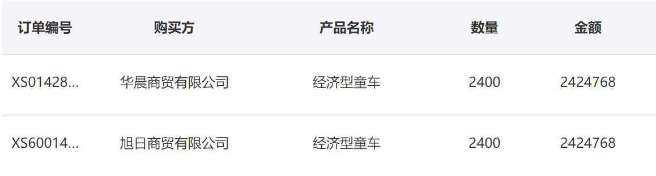
图2.9 销售订单

②发货单
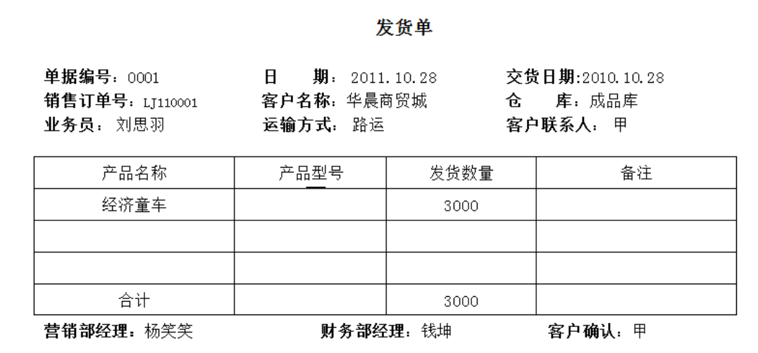
图2.10 发货单
③销售订单汇总表
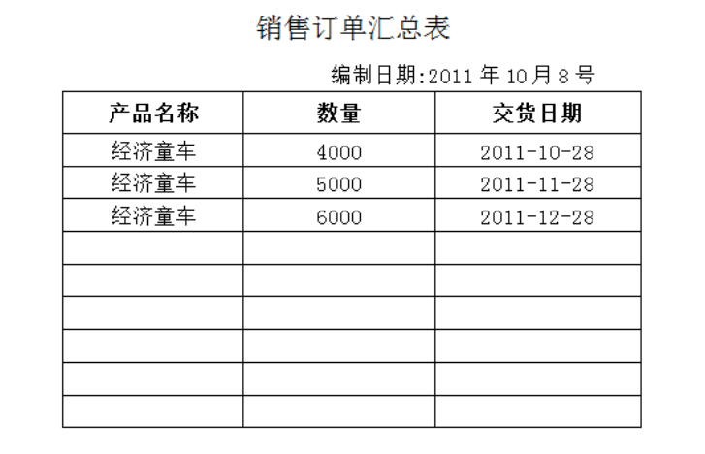
图2.11 销售订单汇总表

主要运作过程：
①客户谈判
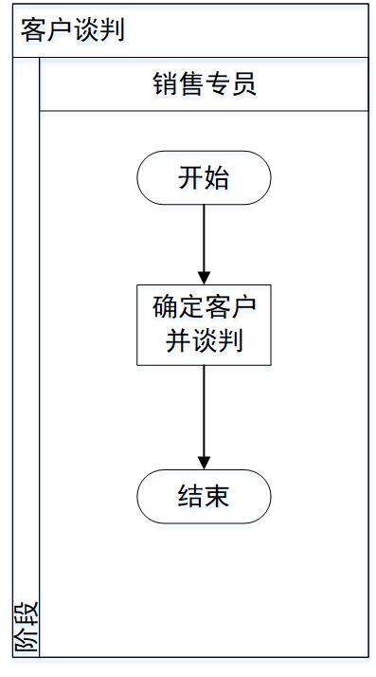
图2.12 客户谈判流程图
②与客户签订购销合同
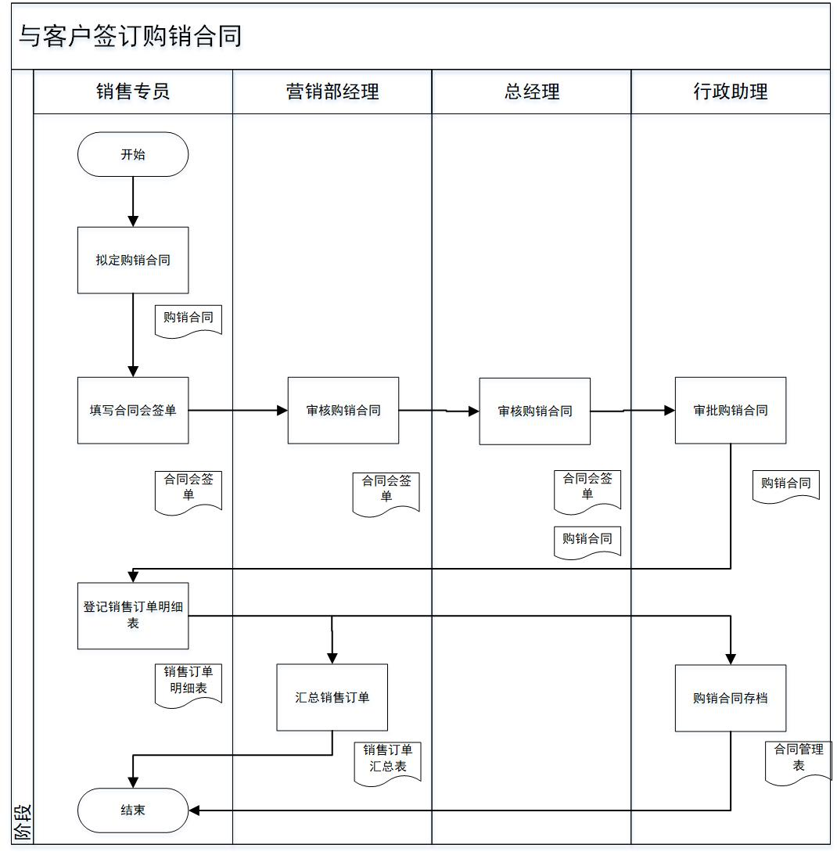
图2.13 与客户签订购销合同流程图

③销售发货计划
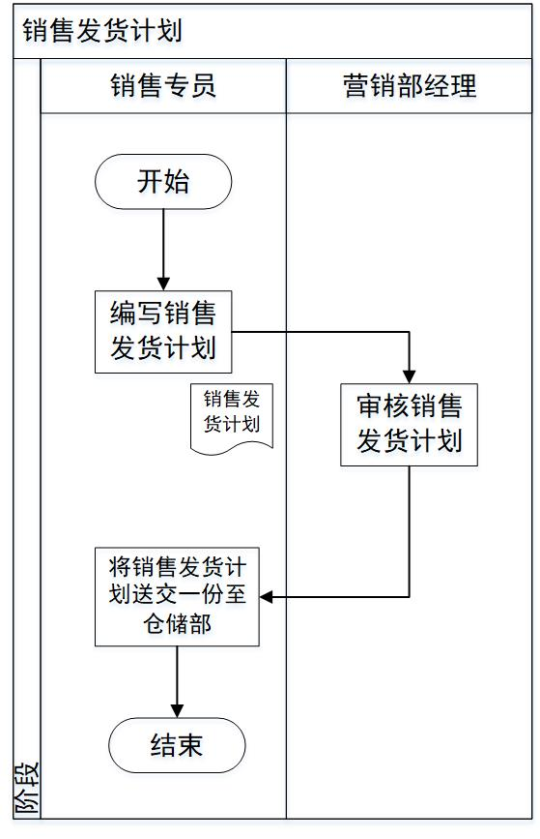
图2.14 销售发货计划流程图
④销售发货
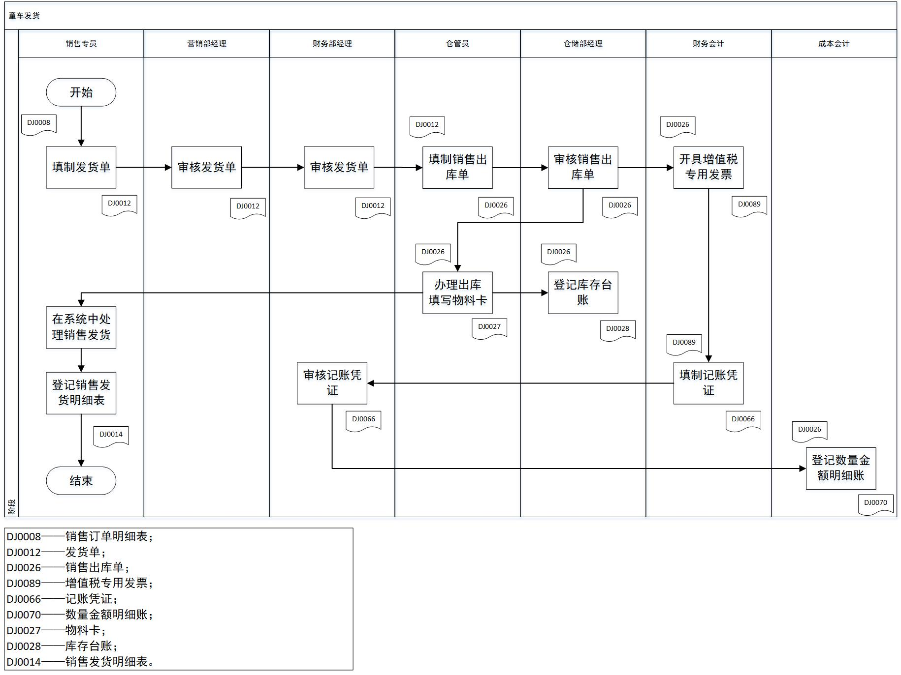
图2.15 销售发货流程图
⑤货款回收
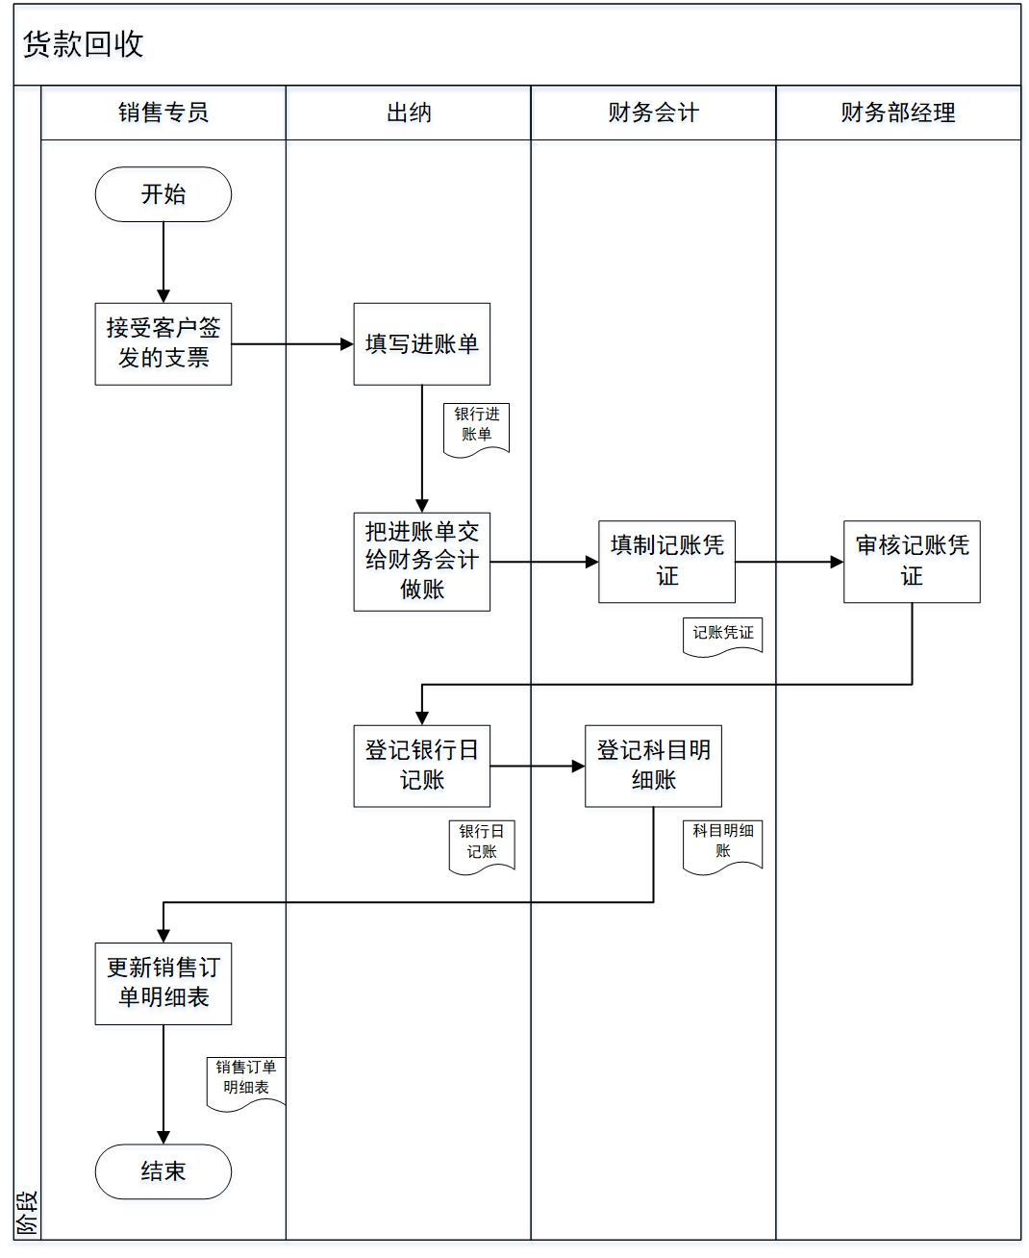
图2.16 货款回收流程图

- 采购管理流程
（详细描述采购管理的业务流程、数据流程及主要运作过程等）

业务流程图：
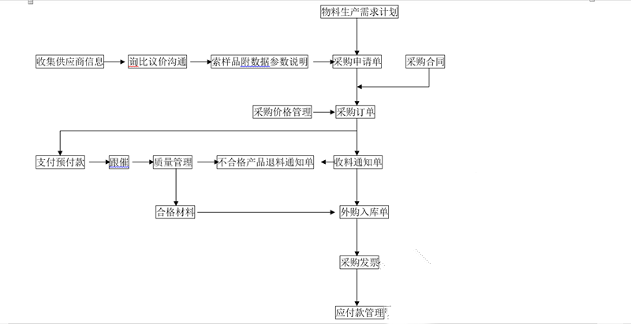
图2.17 采购管理业务流程图

业务流程详述如下：
①编制采购计划
编制采购计划是在合理利用供应环境机会并综合考虑运输成本、存货成本、每次订货成本等因素下，将物料需求计划转变为采购计划，确定发出订单的实际和订购数量的过程。
②编制采购合同草案
编写采购合同草案是根据采购物料的品类、供应市场状况，针对采购物品的规格、技术标准、质量保证、订购数量、包装要求、售后服务、价格、交货日期与地点、运输方式、付款条件等与供应商沟通后，按照采购合同的规定格式制定规范文本，为签订合同打下基础。
③与供应商签订采购合同
签订采购合同是企业与选择的供应商针对商品的品种、规格、技术标准、质量标准、订购数量、包装要求、售后服务、价格、交货日期与地点、运输方式、付款条件等进行反复磋商、双方无异议后，为建立双方满意的购销关系而办理的法律手续。
④录入材料采购订单
制造业与供应商经过磋商签订了采购合同后，制造业的采购员将采购订单的基本信息录入VBSE系统中，系统将根据录入的信息执行未来的采购收货及付款等业务。
⑤材料款支付
采购员查看采购合同执行情况表，确认应付款情况，找到相应的采购订单和采购入库单，并举此填写支出凭单，经财务部门审核通过，向供应商支付上期已到货材料款。
⑥采购入库
采购入库是指供应商发出的货物抵达企业，同时开具了该张采购订单所对应的发票。采购员协助仓管员办理采购入库手续，仓管员填写入库单确认货物入库，仓储部经理登记库存台账，材料会计扥及存货明细账，总账会计凭发票确认应付账款。

数据流程图：
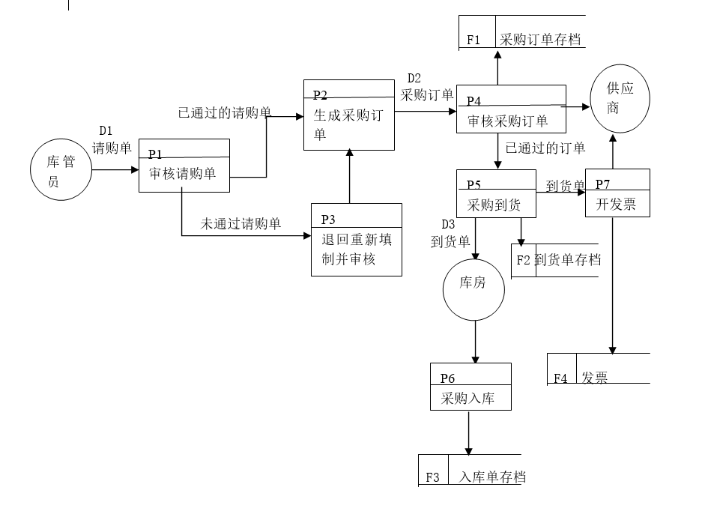
图2.18 采购管理数据流程图

数据字典：
①数据流的定义

数据流编号D1
数据流名称：采购请购单
简述：库管员请购
数据流来源：库房
数据流去向：采购部
数据流组成：业务类型+单据号+日期+请购部门+请购人员+采购类型

数据流编号D2
数据流名称：采购订单
简述：采购部制定采购订单
数据流来源：采购部
数据流去向：供应商
数据流组成：业务类型+订单编号+订单日期+供应商+部门+业务员+采购类型+税率+币种+汇率+付款条件+备注

数据流编号D3
数据流名称：到货单
简述：供应商提供到货单
数据流来源：供应商
数据流去向：采购部
数据流组成：业务类型+单据号+日期+供应商+部门+业务员+采购类型+税率+币种+汇率+运输方式 +备注

②数据存储的定义

数据存储编号：F1
数据存储名称：采购订单
简述：存放采购订单
数据存储组成：业务类型+订单编号+订单日期+供应商+部门+业务员+采购类型+税率+币种+汇率+付款条件+备注
相关联的处理：P4

数据存储编号：F2
数据存储名称：到货单
简述：存放供应商的到货单
数据存储组成：业务类型+单据号+日期+供应商+部门+业务员+采购类型+税率+币种+汇率+运输方式 +备注
相关联的处理：P5

数据存储编号：F3
数据存储名称：采购入库单
简述：存放仓库的采购入库单
数据存储组成：入库单号+入库日期+仓库+订单号+到货单号+业务员+供货单位+部门+到货日期+业务类型+采购类型+入库类别+备注
相关联的处理：P6

数据存储编号：F4
数据存储名称：期初普通发票
简述：采购部给供应商开具发票
数据存储组成：业务类型+发票类型+发票号+开票日期+供应商+发票日期+业务员+币种+税率+备注
相关联的处理：P7
主要数据：
①合同会签单
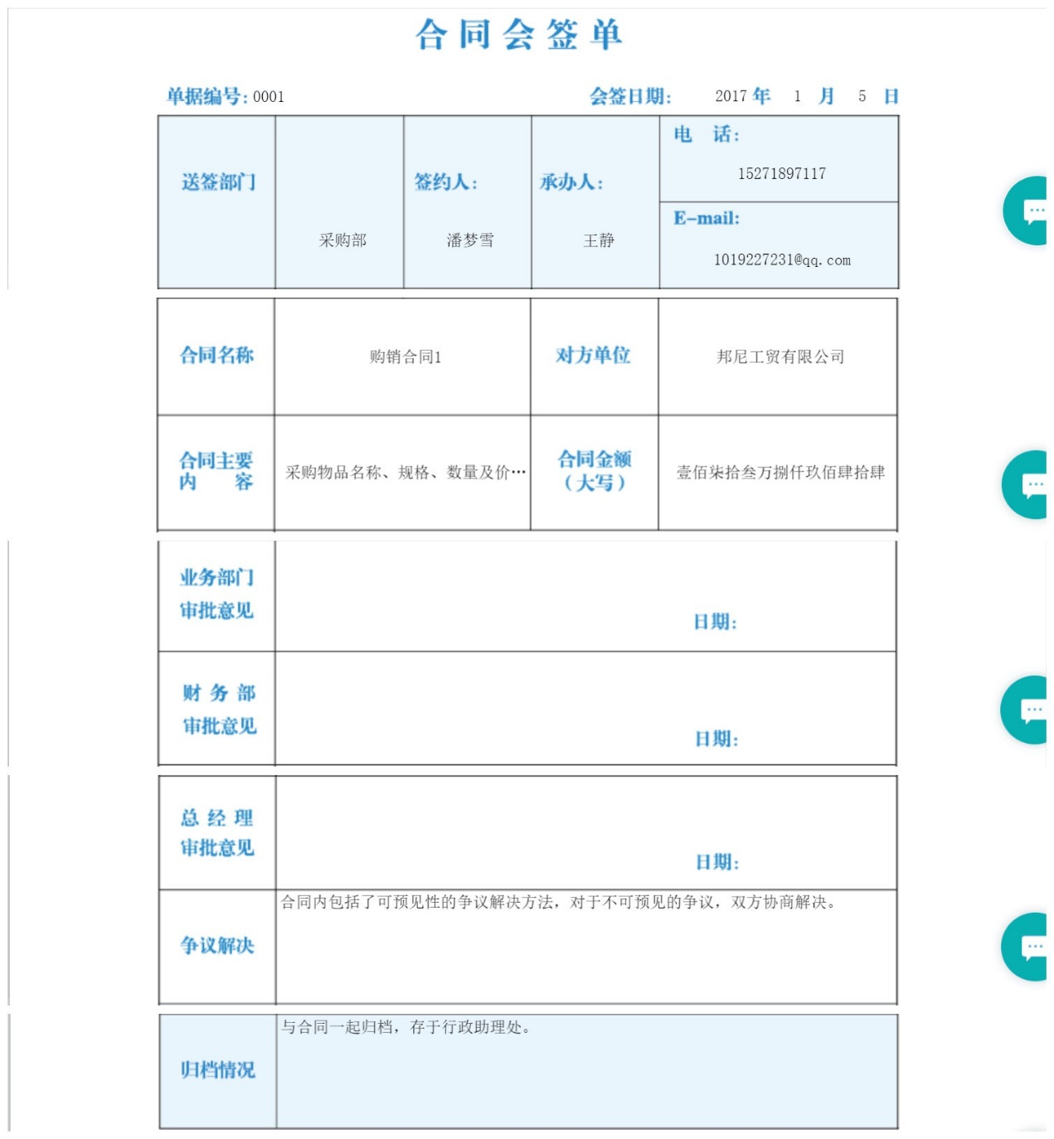
图2.19 合同会签单

②采购订单
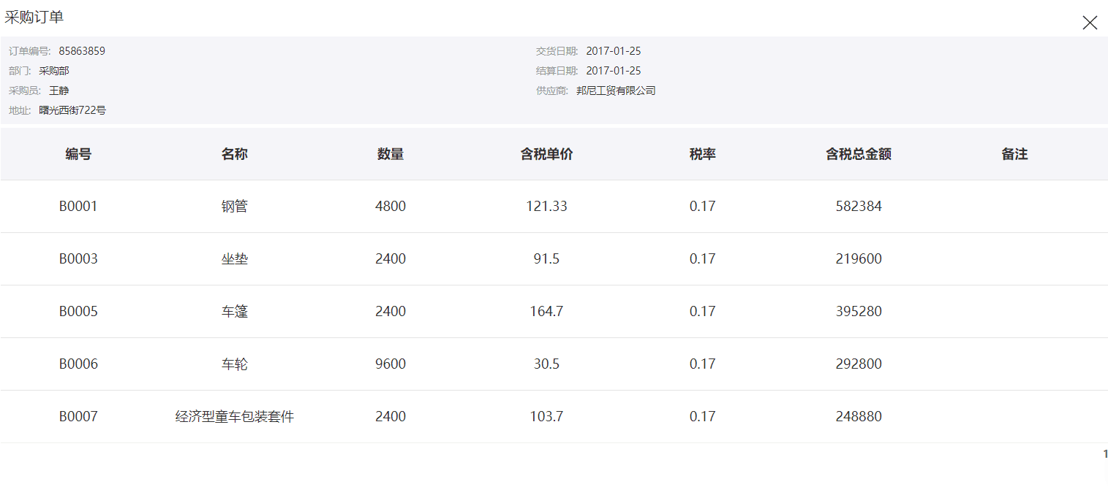
图2.20 采购订单
③付款申请书
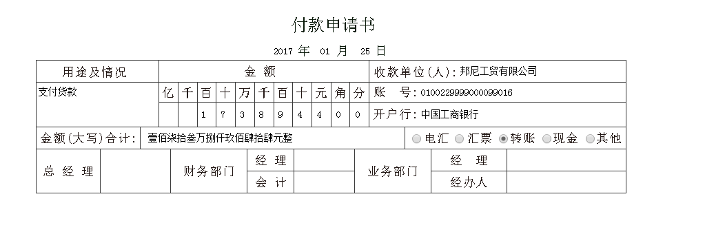
图2.21 付款申请书
④采购合同执行情况表
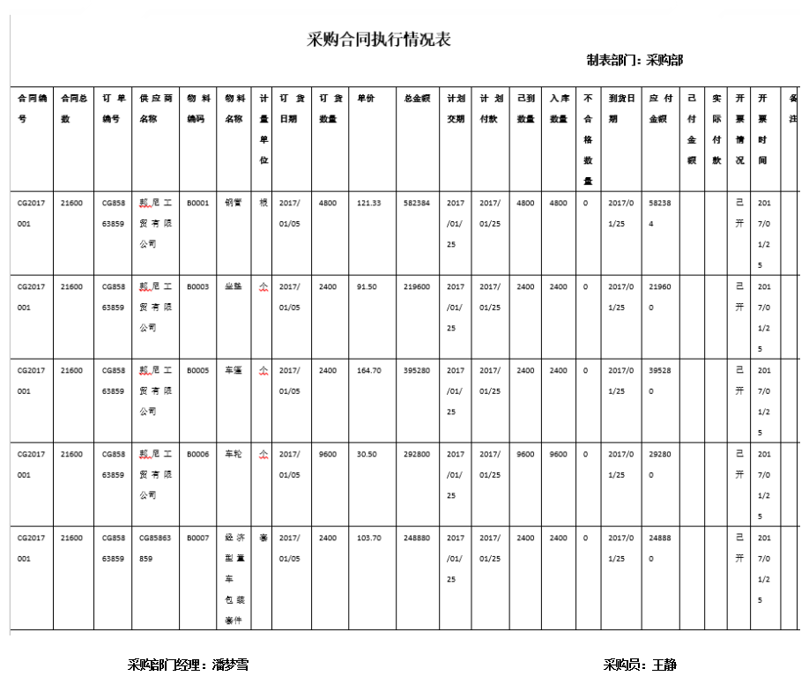
图2.22采购合同执行情况表

主要运作过程：
①签订采购合同的运作过程
图2.23签订采购合同流程图

②填制采购订单
图2.24填制采购订单流程图
③接到工贸企业的发货通知

图2.25接到工贸企业的发货通知流程图

第三部分 结果与讨论（可加页）
- 实验结果分析（包括数据处理、实验现象分析、影响因素讨论、综合分析和结论等）
以下是我所在的五彩梦童车制造公司库存、销售订单及采购订单情况。

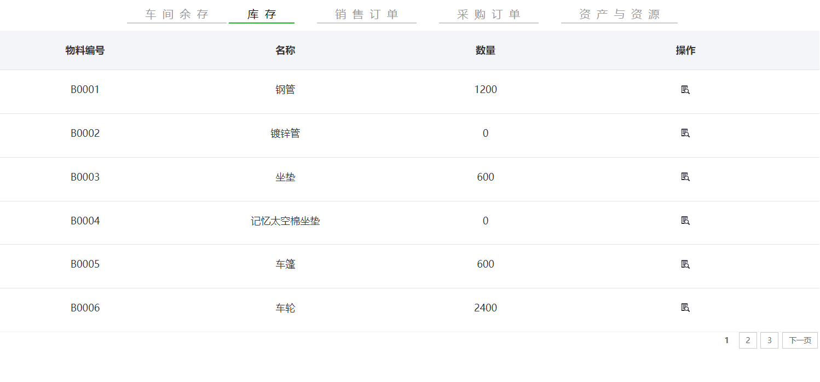
图3.1 库存情况

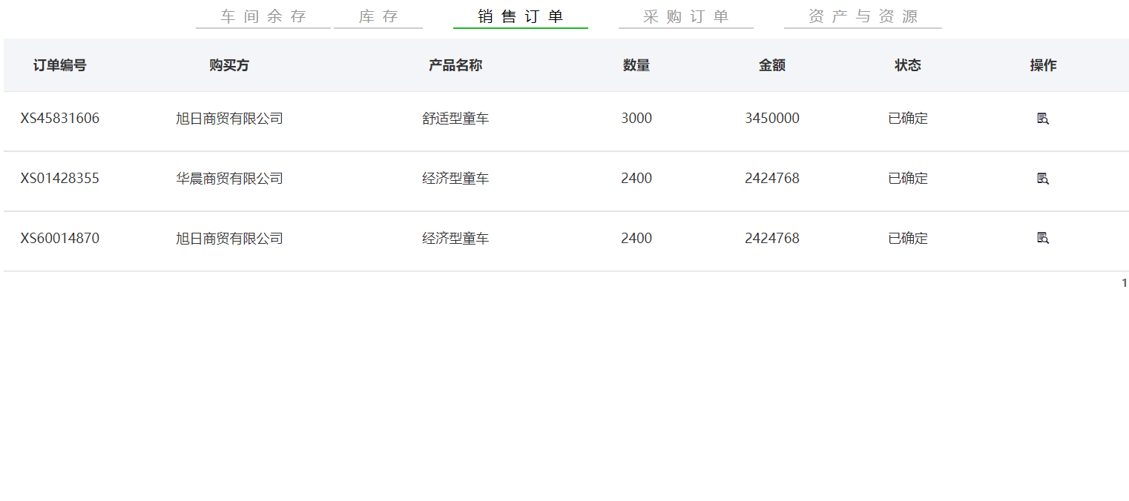
图3.2 销售订单情况
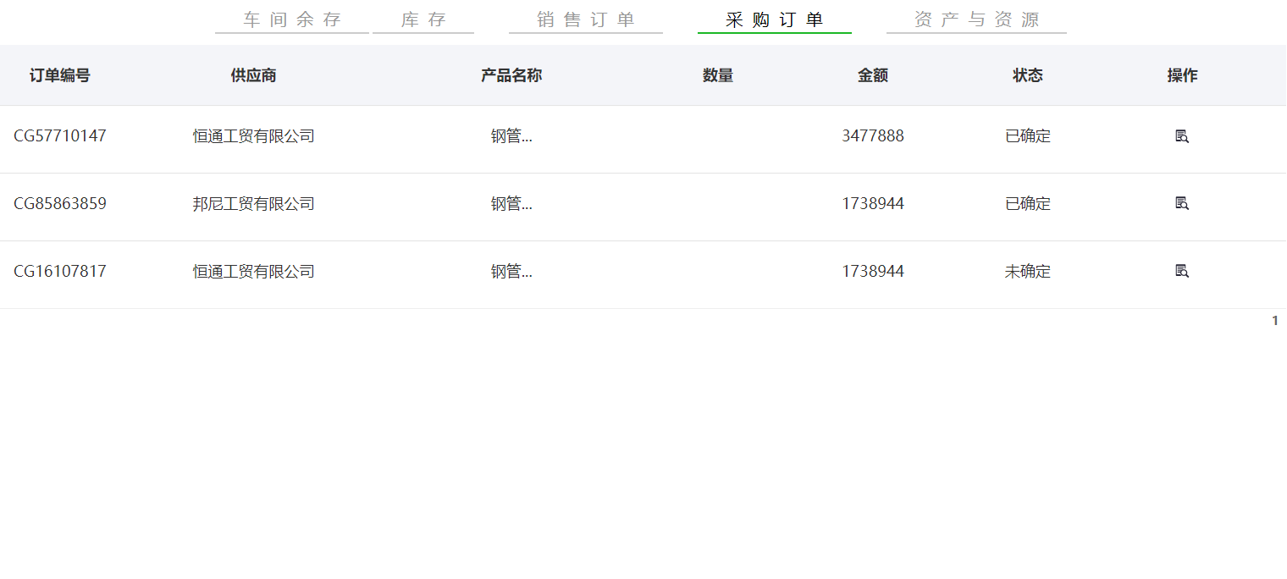
图3.3 销售订单情况

数字化企业模拟主要包括企业管理、营销管理、生产管理、采购管理、仓储管理、财务管理、人力资源管理等方面。我认为最困难的部分是关于企业日常业务的操作，既要考虑到企业的生产能力也要顾及到本企业的资金状况，还要考虑到企业的库存等方面。如果做的不好就可能出现生产的时候发生缺货，影响企业的运营。如果生产部与营销部沟通不够，则会出现货物积压，导致仓储费用上升使得企业产生损失。还可能出现生产过少导致交货延期，或者无法交货使得企业遭受信誉与经济损失。之前我以为企业运营是一个比较静态的过程，但实际上企业运营是一个动态的过程，在这个过程中我们应该根据不同的情况采取不同的措施，对市场要有足够的敏锐度，要顺势而为。
在存货管理方面，保证仓库管理工作和各项业务流程顺利开展：
1. 把好材料进厂关：原材料入库时，做好进料验收，对原材料的数量、品质和包装进行检查，如发现材料批次不合格，迅速反映给制造部和采购部采取应对措施进行处理，如发现数量差异（或多或少）情况，请采购部领导决策过问。
2. 根据生产计划安排，做好安全库存量预警：向制造部和采购部提供库存量报告，提醒及时补充货源，满足生产运营需求。
3. 做好仓库的帐务处理：根据进料、发料单据及时上帐、下帐，做到帐、物、卡一致，时刻保持清醒头脑，认真核对每一张单据上的数字，按照生产指令确保备料的准确性和完整性；根据T3系统的帐务处理要求，及时做好输入、输出工作，并保管好发票和出入库单据。
4. 慎重对待和认真做好发外加工业务：对于发外加工板，来料时要认真核对研发部提供的物料清单，疑问之处与研发负责人和采购部及时沟通，并做好处理结果标签；发出物料时，更要仔细核对数量、名称、型号和规格，力求准确无误。
5. 按照安全、方便和节约的原则，合理利用仓容和库位，管理好货物通道，做好电子产品“三防”，按照先进先出原则，合理码放货物，轻拿轻放，妥善保管，保证物料在仓库管理中全年无事故发生。
6. 配合财务工作要求，努力做好盘点工作：为了使财务工作者在成本核算和帐务管理方面得到准确的基础信息，本人积极配合各种时间节点的盘点工作，尤其是年终物料的大盘点，检查发现，盘点无误，帐、实、卡一致。
在销售管理方面，营销部要及时做好月度销售计划汇总，根据月度业务订单合理编排日常销售计划需求，加强对合同订单的审核以及库存产品的发运工作完成相对良好。此外，还应尽心尽责做好日常销售计划编排及产成品仓库管理工作，保证按期及时交货，满足客户的需求。集中精力理顺各方面关系，做好售前、售中、售后等各项服务工作。在日常销售计划需求编制安排上遇到问题，能够及时与生产部门协调，保证计划需求安排和产品加工生产顺畅。
在采购管理方面，采购部是公司运转的一个非常重要的环节，是公司内能够创造收益的部门。作为采购部的一个采购员，我的工作是服务于生产，以最低的采购成本提供满足质量、数量、交货期三大条件的原料和辅料，换句话说，生产就是采购员的客户，质量，数量，交货期就是生产的要求。
生产的三点要求对采购员来说就是三项责任：向谁买，买多少，何时买。向谁买就是从价格、质量等几个方面考察，选择出合适的供应商。买多少就是根据年度以及月度采购计划，编制采购预算，协调好财务的资金安排。何时买就是根据公司生产能力以及各种物资的交货期，确认各种物资合理的最低库存量，既能保证生产，又使库存资金占用最小化。
在实训过程中，刚开始由于我没有及时和仓储部进行联系，导致原材料短缺，生产线停产。这让我明白团队合作的重要性，同时我也意识到一个优秀的采购员必须拥有较强的沟通协调能力，而不是像我原先所想的仅仅是签订采购合同那么简单。
综上所述，采购员创造的价值在于保障供应，降低成本。同时，我还需注重自己的工作服务质量，提高生产部门对本部门的满意度，无论服务态度，工作效率，验收和采购流程及产品质量，均需定期自我总结，定期征求生产部门和管理部门的意见和反馈。
- 小结、建议及体会
数字企业模拟实训课程是集知识性、趣味性、对抗性于一体的企业管理技能训练课程。将学生分成若干个团队，每个团队由若干个学生组成，每个学生将担任总经理（行政助理）、人力资源部经理（人力资源助理）、营销部经理（销售专员、市场专员）、采购部经理（采购员）、仓储部经理（仓管员）、财务部经理（出纳、成本会计、财务会计）、生产部经理（计划员、车间管理员），每个团队经营一个公司，从事经营活动。通过直观的企业经营沙盘，模拟企业实际运行状况，内容涉及企业整体战略、产品研发、生产、市场、销售、财务管理、团队协作等多个方面，让学生在游戏般的训练中体验完整的企业经营过程，感受企业发展的典型历程，感悟正确的经营思路和管理理念。
在实训中，我的模拟岗位是采购员。作为一名采购人员，主要任务就是确保原材料的供应，使在经营过程中原材料供应及时。在运行过程中一旦出现原材料短缺的情况，生产就会中断，或者是高价购买或者是不能按时交货而赔偿巨额违约金，给企业带来巨大损失。
我的工作职责包括负责收集供应商资料信息，编制采购计划并进行跟进，确保采购物资按时保质保量低价送达。具体职责如下：负责收集供应商资料；负责编制采购计划；负责日常采购谈判；负责签订采购合同；负责填制采购订单；负责采购过程从订购到交货的全程跟进；负责协助仓储部收货、点货、检货与入库；负责贷款申请与支付。
采购部是公司运转的一个非常重要的环节，是公司内能够创造收益的部门。作为采购部的一个采购员，我的工作是服务于生产，以最低的采购成本提供满足质量、数量、交货期三大条件的原料和辅料，换句话说，生产就是采购员的客户，质量，数量，交货期就是生产的要求。
生产的三点要求对采购员来说就是三项责任：向谁买，买多少，何时买。
向谁买就是从价格、质量等几个方面考察，选择出合适的供应商。买多少就是根据年度以及月度采购计划，编制采购预算，协调好财务的资金安排。何时买就是根据公司生产能力以及各种物资的交货期，确认各种物资合理的最低库存量，既能保证生产，又使库存资金占用最小化。
综上所述，采购员创造的价值在于保障供应，降低成本。同时，我还需注重自己的工作服务质量，提高生产部门对本部门的满意度，无论服务态度，工作效率，验收和采购流程及产品质量，均需定期自我总结，定期征求生产部门和管理部门的意见和反馈。
这次实训让我懂得团队合作至关重要。它使每个员工有种归属感，有助于提高团队成员的积极性和效率，使员工有充分的信心，从而得到能力的提升，也有助于创新。在经营模拟中，企业各部门的协调很重要。财务部门的年度预算要做出全面的预算和计划，妥善考虑，生产和营销部门严格按计划执行。生产与采购要做到有效的沟通，这样在订购原材料才能做到精确，不会导致生产线停产。
在实训过程中，刚开始由于我没有及时和仓储部进行联系，导致原材料短缺，生产线停产。这让我明白团队合作的重要性，同时我也意识到一个优秀的采购员必须拥有较强的沟通协调能力，而不是像我原先所想的仅仅是签订采购合同那么简单。
这门课程不同于我学习的其他课程，少了些理论化的知识，多了些实践的乐趣。我在课堂学到了大量的理论知识，这门课程给了我将所学的知识运用于实践的机会，正所谓读万卷书不如行万里路，实践是检验理论的方法，通过实战，我能够做到学以致用，将理论有效地转化为实际操作，不仅巩固了我的专业知识，更增加了我的经验，提高了我的综合素质，为我踏入社会、做好本职工作提前做了准备。
这次企业模拟使我受益匪浅，我了解到企业经营管理主要包括企业管理、营销管理、生产管理、采购管理、仓储管理、财务管理、人力资源管理等方面，使我对企业经营管理建立了一个完整的框架体系，对企业的日常工作事物及流程有了更加深入的了解和认识。
第四部分 评分标准（教师可自行设计）及成绩

 | 观测点 | 考核目标 | 权重 | 得分
实验预习 | - 预习报告  - 提问  - 对于设计型实验，着重考查设计方案的科学性、可行性和创新性 | 对实验目的和基本原理的认识程度，对实验方案的设计能力 | 20%
实验过程 | - 是否按时参加实验  - 对实验过程的熟悉程度  - 对基本操作的规范程度  - 对突发事件的应急处理能力  - 实验原始记录的完整程度  - 同学之间的团结协作精神 | 着重考查学生的实验态度、基本操作技能；严谨的治学态度、团结协作精神 | 30%
结果分析 | - 所分析结果是否用原始记录数据  - 计算结果是否正确  - 实验结果分析是否合理  - 对于综合实验，各项内容之间是否有分析、比较与判断等 | 考查学生对实验数据处理和现象分析的能力；对专业知识的综合应用能力；事实求实的精神 | 50%
该项实验报告最终得分

教师签名： 。

